**Лабораторная работа №4**

на тему

**«Работа с одномерными массивами»**

Выполнил

Студент группы ИВТ-23-1б

Адаев Даниил Дмитриевич

Проверил

Доцент кафедры ИТАС

Д. В. Ярулин

**Постановка задачи**

Вариант 2

1) Сформировать одномерный массив целых чисел, используя датчик случайных чисел.

2) Распечатать полученный массив.

3) Удалить первый элемент, равный 0.

4) Добавить после каждого четного элемента массива элемент со значением M[ I-1 ]+2.

5) Распечатать полученный массив.

**Словесный алгоритм**

Создаем массив с длиной N и просим пользователя ввести реальную длину массива n. Цикл while ограничивает n: n >= 0, так как длина не может быть отрицательной, и n <= N / 2, так как, если в массиве с длиной n все числа окажутся четными, потребуется еще n свободных ячеек. Заполняем массив n случайными числами и выводим значения.

С помощью цикла for ищем элемент с нулевым значением и, обнаружив его, вложенным циклом сдвигаем последующие элементы влево. Затем прерываем внешний цикл.

Выполняем пункт 4: Внешним циклом ищем четные элементы. При обнаружении вложенным циклом сдвигаем вправо элементы, следующие за элементом с индексом [I + 1], заменяем последний по формуле, переходим на следующий элемент и увеличиваем длину n. Выводим массив.

**Блок-схема**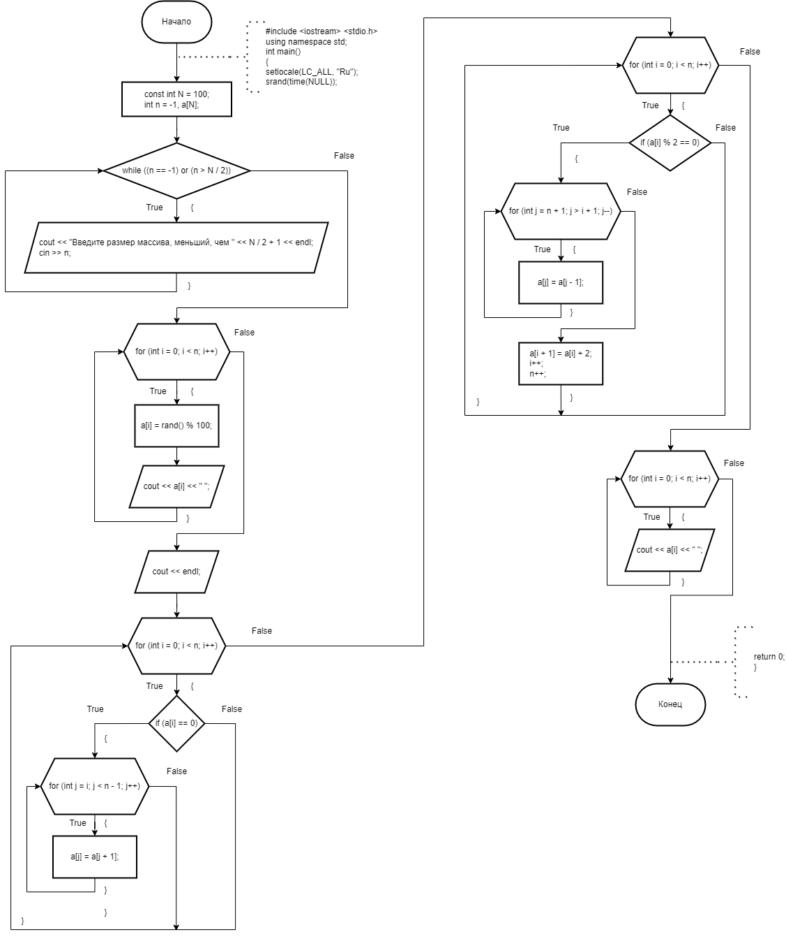

**Код программы**

#include <iostream> <stdio.h>

using namespace std;

int main()

{

setlocale(LC_ALL, "Ru");

srand(time(NULL));

const int N = 100;

int n = -1, a[N];

while ((n < 0) or (n > N / 2))

{

cout << "Введите размер массива, меньший, чем " << N / 2 + 1 << endl;

cin >> n;

}

for (int i = 0; i < n; i++)

{

a[i] = rand() % 100;

cout << a[i] << " ";

}

cout << endl;

for (int i = 0; i < n; i++)

{

if (a[i] == 0)

{

for (int j = i; j < n - 1; j++)

{

a[j] = a[j + 1];

}

break;

}

}

for (int i = 0; i < n; i++)

{

if (a[i] % 2 == 0)

{

for (int j = n + 1; j > i + 1; j--)

{

a[j] = a[j - 1];

}

a[i + 1] = a[i] + 2;

i++;

n++;

}

}

for (int i = 0; i < n; i++)

{

cout << a[i] << " ";

}

return 0;

}

**Выводы**

